1. Nguyễn Linh Đăng Minh 1712177
2. Trần Minh Phong 1710233
3. Trương Vĩnh Phúc 51303078

**Đ**

**Ạ**

**I H**

**Ọ**

**C QU**

**Ố**

**C GIA TP**

**.**

**H**

**Ồ**

**CHÍ MINH**

TRƯ

Ờ

NG Đ

Ạ

I H

Ọ

C BÁCH KHOA

KHOA KHOA H

Ọ

C VÀ K

Ĩ THU

Ậ

T MÁY TÍNH

**B**

**Ộ**

**MÔN L**

**Ậ**

**P TRÌNH H**

**Ư**

**Ớ**

**NG Đ**

**Ố**

**I TƯ**

**Ợ**

**NG**

**--------------**

oOo

**-------------**

**BÁO CÁO BÀI T**

**Ậ**

**P L**

**Ớ**

**N**

**GVHD: Mai Đức Trung**

Sinh viên th

ự

c hi

ệ

n

:

1

.

2

3



**I. Mô tả chương trình**

1. **Tên:** Angry Balls
2. **Loại:** Game
3. **Giao diện:**

Bao gồm:

+ Khu vực chơi.

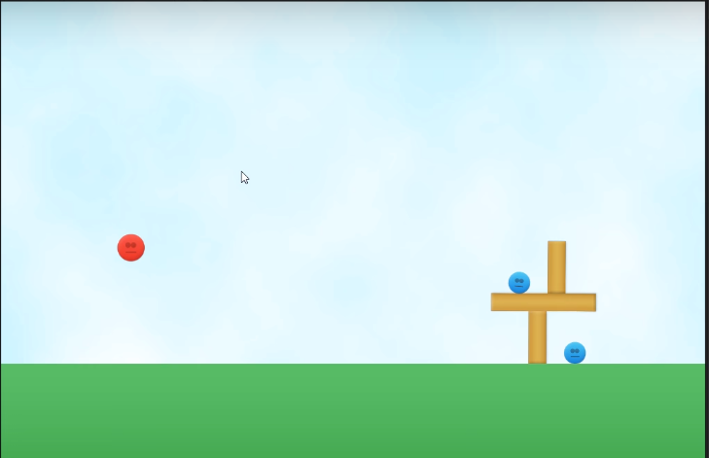

1. **Cách chơi**

Người chơi sẽ kéo thả quả bóng chính của mình (màu đỏ) để bắn quả bóng đỏ bay đi hạ gục các quả bóng xay bằng va chạm trực tiếp hoặc bằng cách đánh đổ các khối gỗ gây va chạm gián tiếp. Hạ gục tất cả quả banh xanh trên màn hình để chiến thắng. Mỗi lần chơi có tối đa ba quả banh đỏ, trò chơi kết thúc khi ta hết banh đỏ nhưng các quả banh xanh vẫn còn trên màn hình.

1. **Các tính năng và chi tiết:** 
   1. New Game:

* 1. Continue:

* 1. High Score:

.

* 1. Khi trò chơi kết thúc do thua: Dòng chữ *Game Over!* hiện lên, để có thể chơi lại từ đầu, chọn *New Game*.

1. **Cách tính điểm**

Điểm được tính dựa trên tổng của 2 ô khi được ghép vào nhau.

**II. Một số hình ảnh và clip demo**

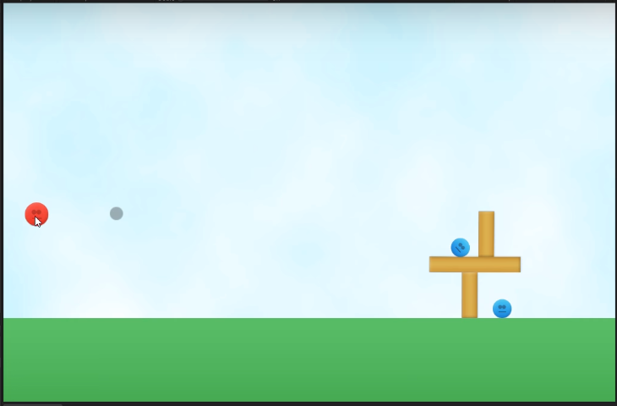

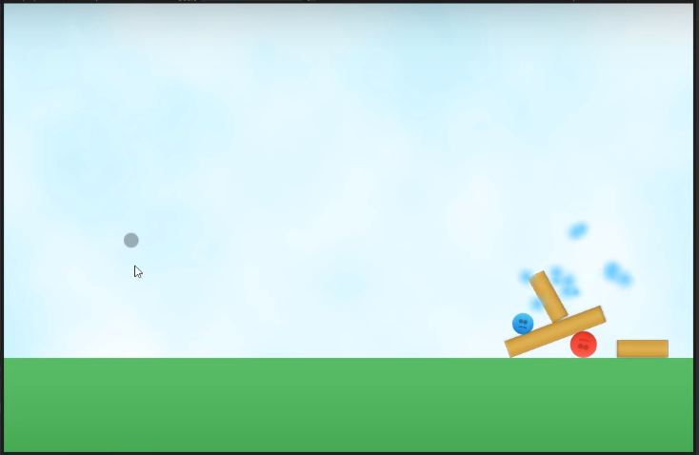

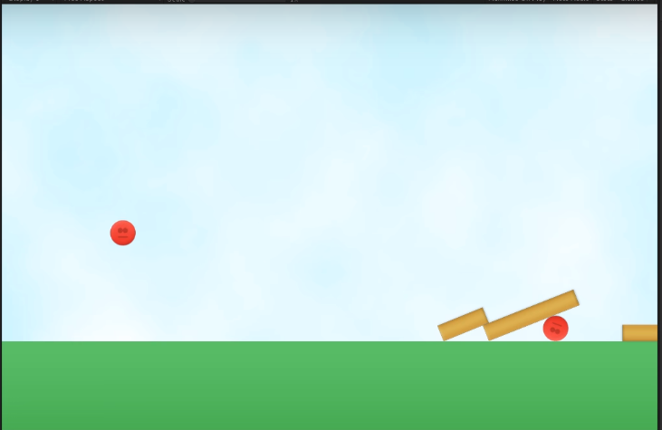

Clip demo: **(insert later)**

**III. Phân chia công việc**

Nguyễn Linh Đăng Minh: code ball.cs + làm demo

Trần Minh Phong: Viết báo cáo + vẽ assets

Trương Vĩnh Phúc: Slide + code enemy.cs

**IV. Tham Khảo**

Game được tham khảo dựa trên ý tưởng, màu sắc của game Angry Birds từ nhà phát hành Phần Lan: Rovio Mobile.